
Renforcement de la stabilité financière :

Politiques macroprudentielles, outils et cadres

Séminaire sur la gestion des crises et la résolution bancaire

Abuja, Nigéria

16-20 janvier 2017

Amarendra Mohan

Expert financier indépendant

(a travaillé auparavant avec l'Institut de Stabilité Financière, Banque des Règlements Internationaux, Bâle, Suisse)

Amarendra.mohan@yahoo.com

1

Ordre du jour

- Microprudentiel par opposition au Macroprudentiel

- Stratégie politique macroprudentielle et objectifs intermédiaires

- Indicateurs macroprudentiels de la vulnérabilité du système financier

- Outils/Instruments macroprudentiels

- Exemples de pays dans le cadre de la mise en œuvre de la politique macroprudentielle

- Dispositifs institutionnels

2

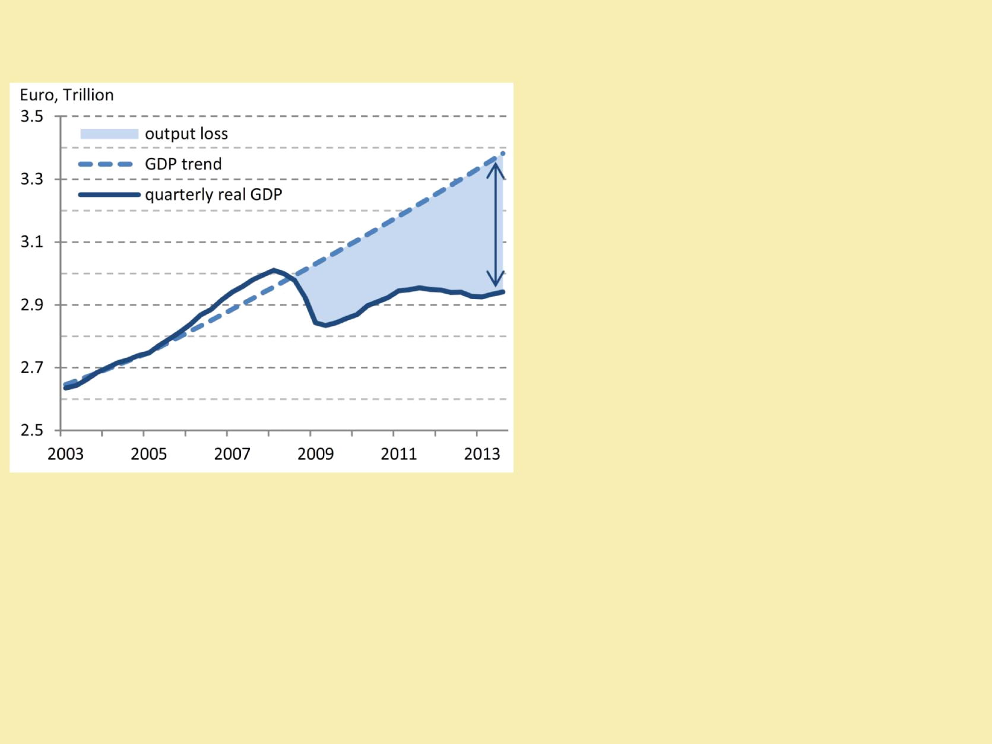
Approche macroprudentielle et risque systémique

- 147 épisodes de crise bancaire systémique au cours de la période 1970 - 2011

- Crise financière mondiale - dans les économies avancées :

- perte de production cumulative médiane par rapport à sa tendance d'avant la crise a été 33 % du PIB

- augmentation de la dette publique 21 % du PIB

- les coûts financiers directs 3,8 % du PIB

- Dans l'UE, le PIB reste inférieur à son niveau d'avant la crise et cumulés sur l'ensemble de la période est d'environ 13 % en dessous de sa tendance d'avant la crise (zone colorée dans la figure)

    - D'un montant de perte de ½ année.

Pib

- comparativement à fin 2007, un montant supplémentaire de 10 millions de chômeurs dans l'UE

Source : ESRB : rapport phare sur la politique macro-prudentielle dans le secteur bancaire

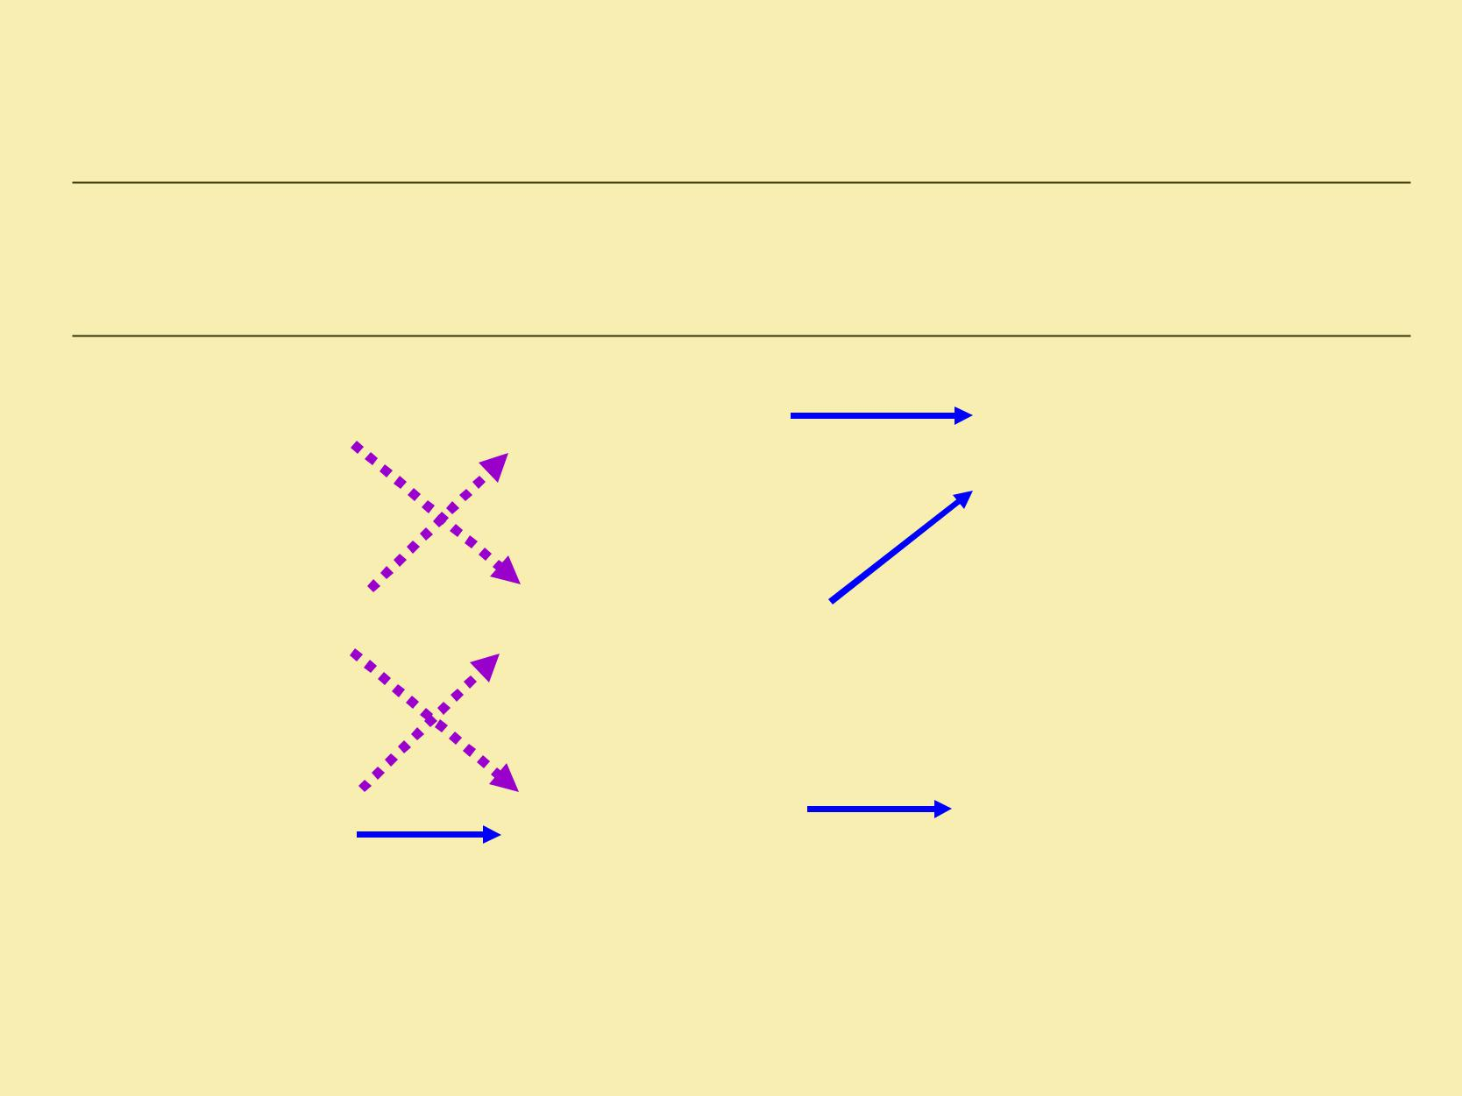
Cadre de politique macroprudentielle en contexte..

Politique Objectif But ultime

(niveau de l'impact)

croissance économique stable
politique monétaire la  stabilité des prix
(Système économique)

Approche macroprudentielle de la  stabilité financière

Microprudentielle | solidité | Protection des consommateurs
 |  | (institutions)
 | des institutions financières

Source : Schoenmaker (2010). Des lignes pleines d'impact, des pointillés-impact secondaire

4

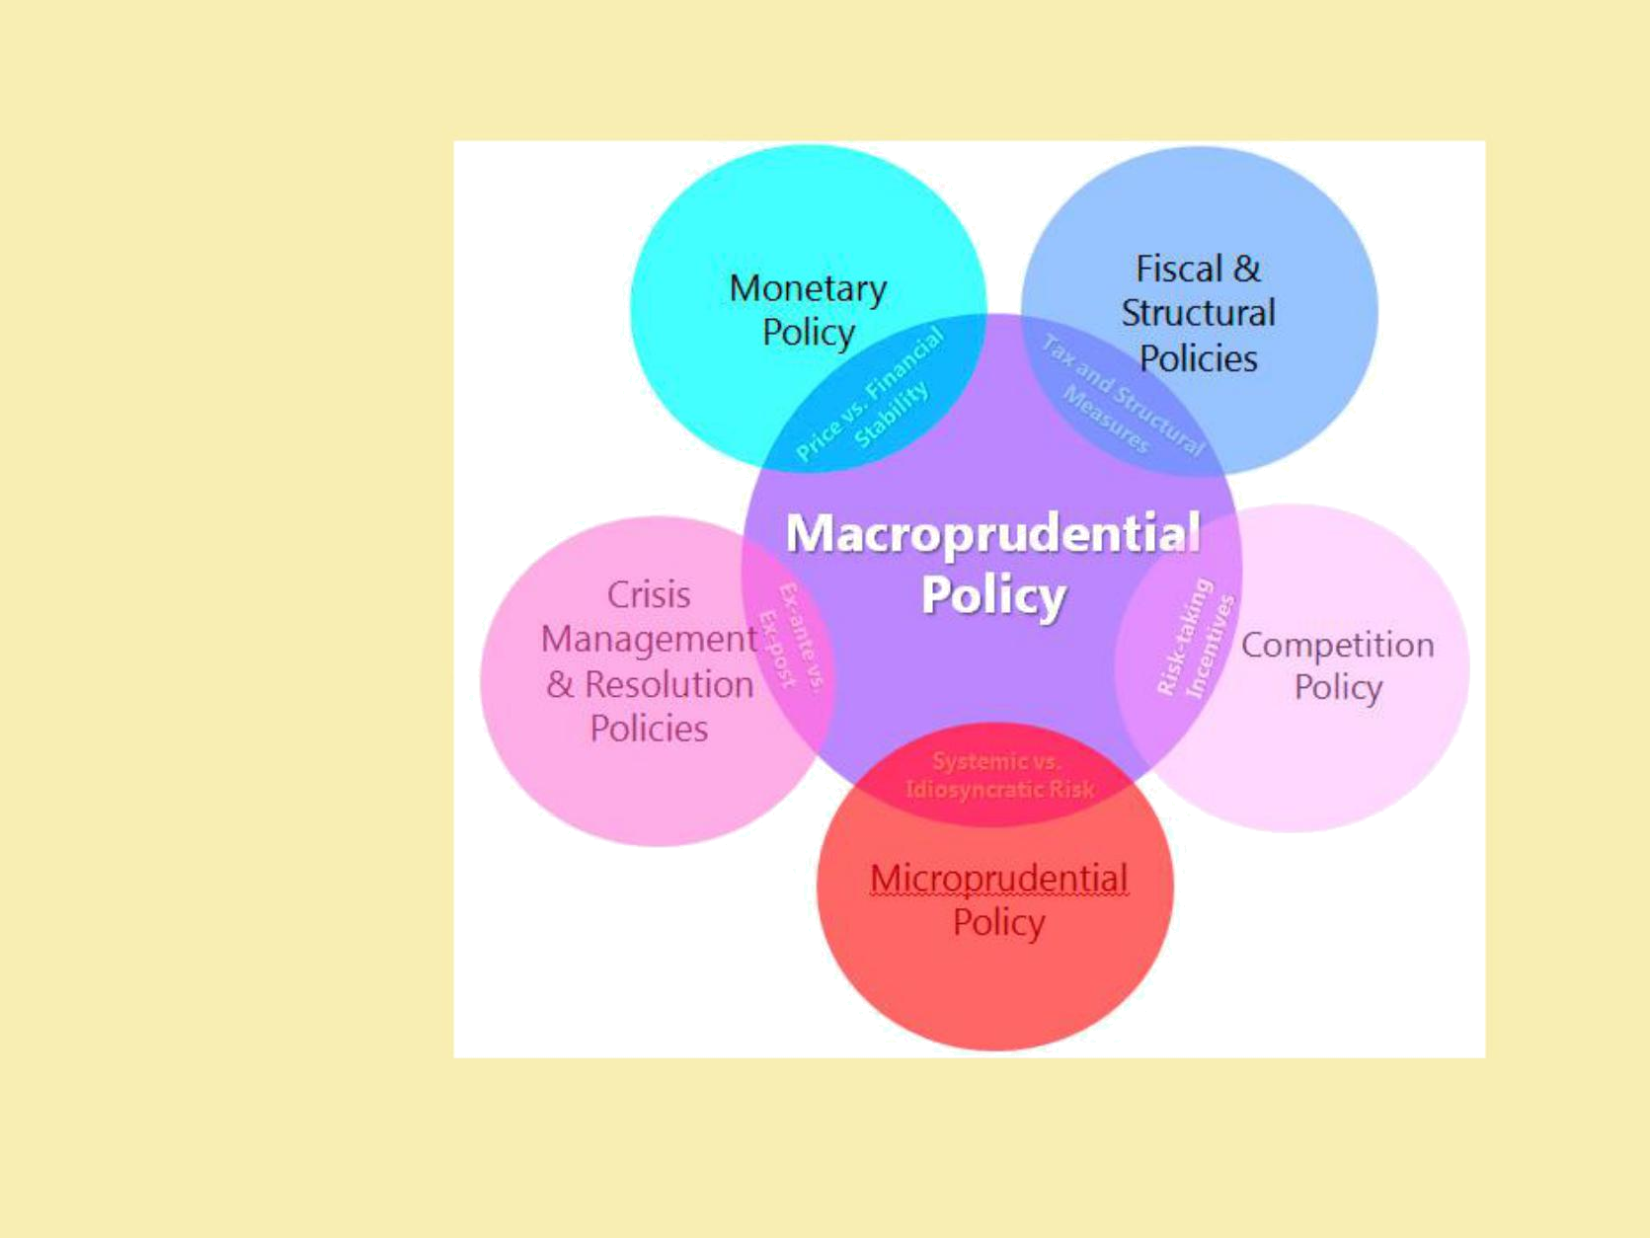
Politique macroprudentielle et autres politiques publiques : le contexte

Vulnérabilités du
Système financier

:

Quelles sont les bonnes questions à poser ?

Source : FMI, aspects clés de la politique macroprudentielle, 2013

5

 | Microprudentielle | Macroprudentiel
 |  | La stabilité du système financier (éviter
Objectif | Stabilité des institutions individuelles | Les coûts de production (PIB) en cas d’
 |  | D’Instabilité financière)
 | institution : risque de crédit ; | À l'échelle du système : croissance excessive du crédit
Faire face aux risques | risque de liquidité, risque de marché ; | maturité excessive
 | Le risque opérationnel ; d'autres | contagion ; correspondance ;
 | Les risques significatifs propres à l'institution | 'infrastructure financière défaillante
 | De bas en haut : | De haut en bas :
Surveillance | Les indicateurs propres à l'Institution | Macro-indicateurs
 | Micro-stress test ; Pilier2 SREP | Macro-stress test
 | Exigences minimales | Apport pour
Instruments prudentiels | Apport spécifique d’Institution | Des groupes ou institutions systématiquement importants
 | Superviseur (y compris les collèges | Autorité macro-prudentielle
Gouvernance | Des superviseurs pour les | (y compris la coordination au niveau
 | Les banques internationales) | National/ international)
Expertise | Micro-finance | macro-finance
Source : adapté de l'ESRB, ₆

politique macroprudentielle

- Macro Prudentiel : Macro et Prudentiel :

- Objectif :

- limiter le risque systémique - le risque de perturbations généralisées à la fourniture de services financiers qui ont de graves conséquences pour l'ensemble de l'économie
- Portée :

- Point focal -système financier dans son ensemble (y compris les interactions entre les secteurs réels et financiers) par opposition aux composants individuels (que tient compte du reste du système tel que donné)
- instruments et gouvernance associés :

- Utilisation des outils macroprudentiels principalement calibrés pour cibler les facteurs de risque systémique.

    - Tous outils non-prudentielle qui font partie du cadre doivent clairement viser le risque systémique.

Source : FMI, FSB, BIS, "Outils et cadres de politique macroprudentielle- Rapport au G20" 27 Oct 2011

7

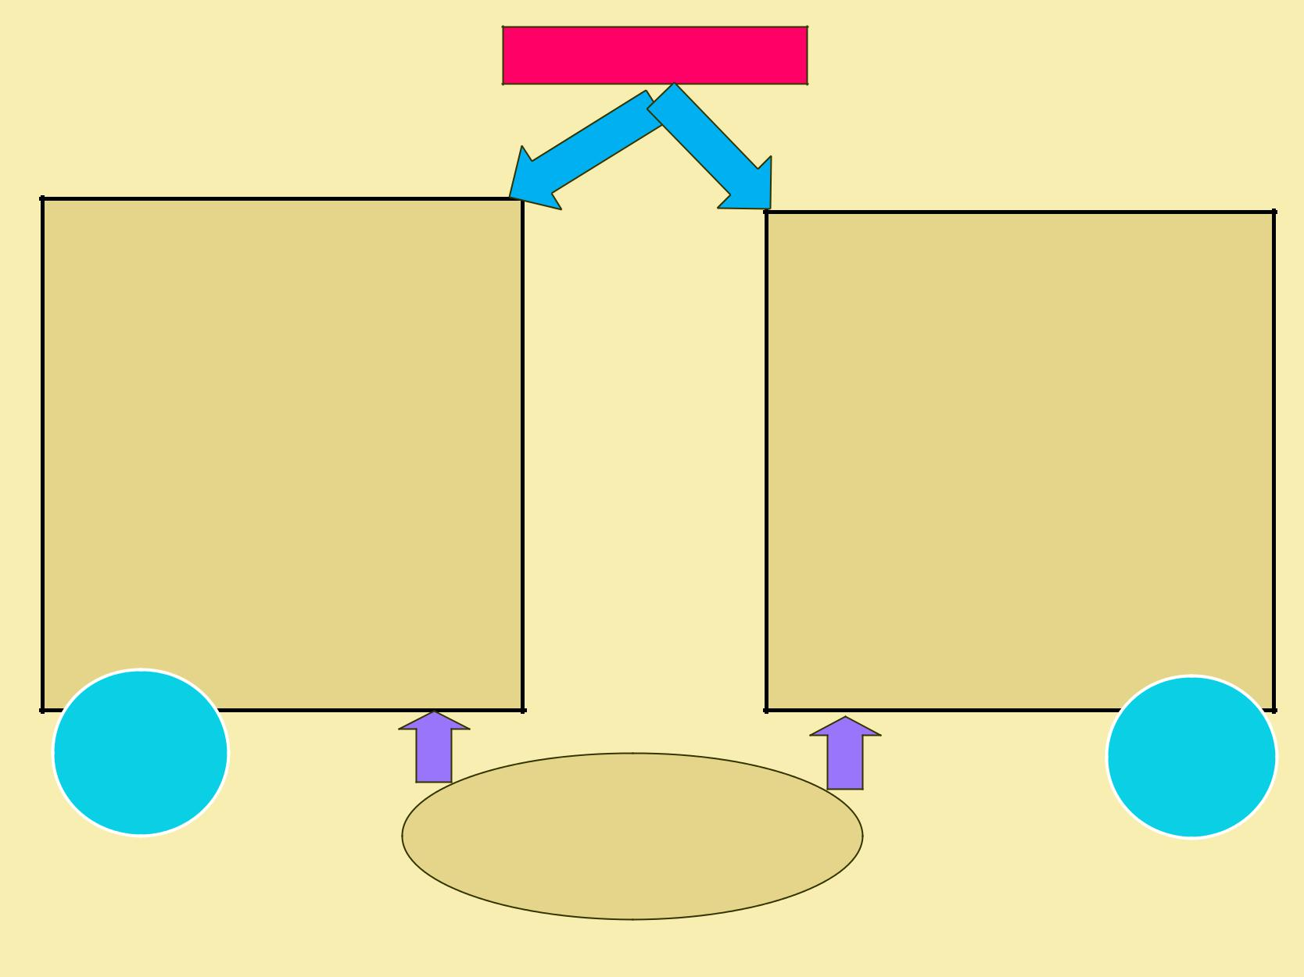
risque systémique

Dimension temporelle (Procyclicité)

- Règlementation des Capitaux
- Volant du Capital contracycliques
- Cadre comptable -

  - Limiter la procyclicité de comptabilité
  - en valeur de marché

  - Pratiques d'approvisionnement

- Liquidité

- Politiques de rémunération
- (à long terme, ajusté en fonction du risque)

Dimension de la coupe transversale (l'interdépendance, la vulnérabilité aux chocs communs)

- Mesure et gestion du risque de contrepartie

- L'infrastructure de marché (transparents, bien conçu, et efficace)
- L'élargissement de périmètre et portée

Du règlement

• traitement plus prudente des entreprises d'importance systémique

Vidéo ou |  | Encore une image
film | Cadre politique  Macroprudentiel | o

8

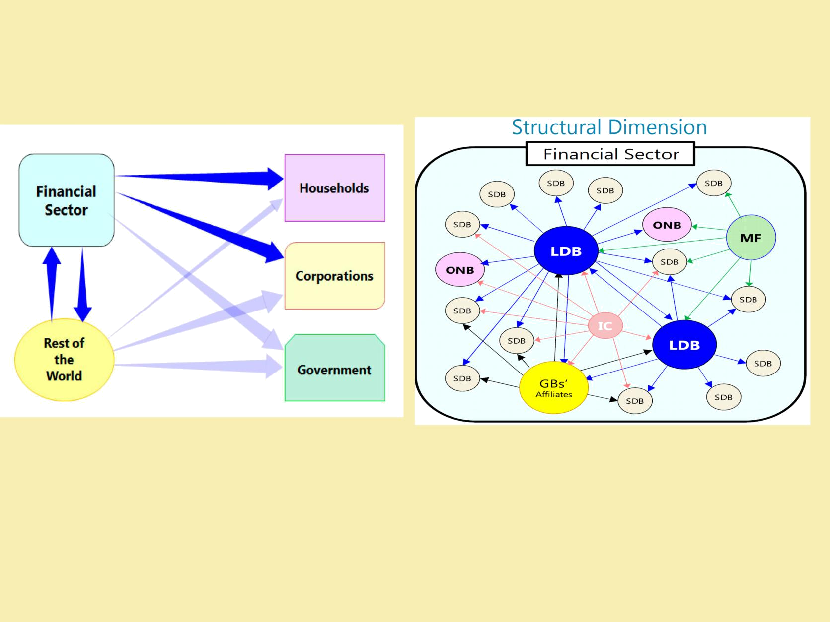
Risque systémique : Durée et dimension structurelle :

Dimension temps

Les flèches indiquent les l’ampleur des expositions | LDB- grande banque nationale, SDB-petite
 | Banque nationale, MF- fonds mutuel, IC-
 | Ins co., GO-Banque mondiale
 | ONB- Autres entités non-bancaires

Source : FMI ₉


La dimension Temps : Quelle est la procyclicité ?

- cyclicité- la tendance à mesurer comme capital réglementaire, évaluations et d'autres mesures de risque varient selon les changements dans les conditions économiques ou financières

Procyclicité -- les situations où de telles mesures cyclique entrainent des effets négatifs qui amplifient davantage la volatilité des marchés financiers, l'insolvabilité ou les cycles économiques

 |  |  |  | Capital réglementaire
 |  | Sensibles aux risques
Banque IRB (Bâle II)
 |  | besoins en capital |  | (cyclique)

Impact sur |  | Prêts |  | Capital réel tenu
L’Économie réelle |  | (procyclicité) |  | (cyclique)

10

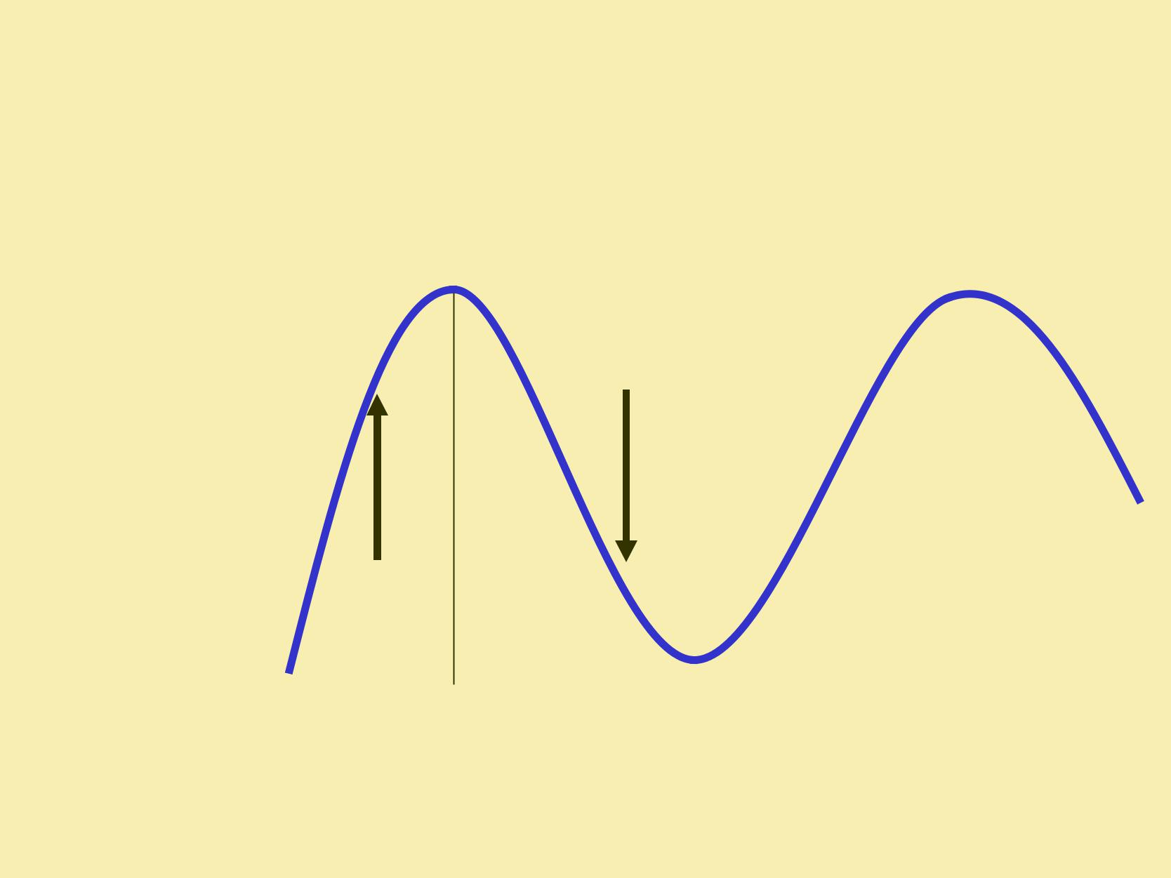
Dimension temporelle du risque : la procyclicité

- Risque de crédit :

  - PD

  - LGD

  - EAD

- Dispositions

- Capital réglementaire

- évaluations d'actifs

- Coupes

- liquidité

- Rémunération

- ……

Reprise récession

11

Cycles économiques et financiers

 | Cycle économique | Cycle financier
Variable | Sur une période de temps - | Sur une période de temps-
 | ● production ou PIB | ● la crise du crédit
 |  | Effondrement du prix de l’immobilier
 |  | ● effondrement des actions
 | Récession- 4 trimestres | Ralentissement économique- 6 à 8 trimestres
Durée | reprise – 5 trimestres | Reprise- 11 à 18 trimestres
 |  | Beaucoup plus long et grave
En baisse | Production - 2,5 % | prix de l’immobilier et crédit - 6 %
 |  | Cours des actions- 28 %

- De nombreuses récessions sont associées à des perturbations financières (effondrement du crédit & du prix de l’immobilier)

- Des liens solides entre les entreprises et les cycles financiers

- Les Cycles économique & Financiers sont plus prononcées dans les marchés émergents

- Les cycles financiers ont tendance à accentuer les uns les autres, causant l’effondrement ou les booms

(crise du Crédit + effondrement du prix de l’immobilier : ou reprise de crédit + boum immobilier)

Source : FMI - "politique macroprudentielle : Un Cadre d'organisation", Mars 2011

12

Comité de Bâle sur la réduction de la procyclicité et la promotion des volants contracycliques

Quatre objectifs principaux :

- Freiner l'excès du caractère cyclique de l'exigence de minimum de capital

- Promouvoir des dispositions plus prospectives

- Conserver les capitaux pour renforcer les réserves de fonds propres au niveau des banques et le secteur bancaire qui peut être utilisé dans le stress

- Atteindre l’objectif macroprudentiel plus large de protection du secteur bancaire contre les périodes de croissance excessive du crédit

13

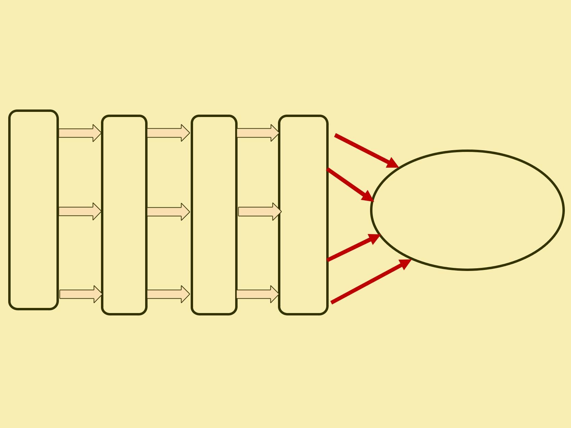
Macroprudential Policy Strategy: EU

(banque)Objectives Intermediaires4 | gravité)risques,(indicateurs identifiés | Règles discrétionnaire guidées | Instruments d’atténuation des risques

Stabilité financière

(Objectivefinal)

Rapport phare 2014 de l’ESRB


Le cycle politique macroprudentielle : UE

Identification et évaluation des risques

(Indicateurs :

Vulnérabilités)

évaluation des politiques

mise en œuvre des politiques
&

Communication

choix de l'instrument et calibrage

Rapport phare 2014 de l’ESRB


ESRB : "Objectifs intermédiaires" de la
stabilité financière

Prévenir / atténuer les risques systémiques dans les banques contre :

Croissance excessive du crédit et l'effet de levier

décalage d'échéances excessive et manque de liquidité sur le marché

concentrations d'exposition

motivations incompatibles - en vue de réduire le risque moral - c'est à dire limiter trop grand pour faire faillite

Toutes les autorités macroprudentiel de l'UE devraient
Inclure ces objectifs dans leur mandat | 16


Indicateurs Signalant l'accumulation des vulnérabilités

1. Atténuer et prévenir la croissance excessive du crédit et l'effet de levier

 |  | - Ecart entre le Crédit et le PIB
 | croissance excessive du Crédit | Indicateurs de l’immobilier basé sur les prix
 |  | - Effet de levier
 |  | - endettement du secteur privé
 |  | - la croissance du crédit sectoriel
 | Les risques résultant de | - indicateurs de l’immobilier résidentiel et commercial fondé sur les prix
 |  | Indicateurs
 | Développements sectoriels
 | (par exemple, le boom immobilier) | - LTV/indicateurs LTI
 |  | -l'investissement dans l'immobilier et de la construction de la valeur ajoutée

  - L'endettement sectoriel

- Atténuer et prévenir tout excès de décalage d'échéances et de manque de liquidité du marché

  - Les ratios de financement bancaire (p. ex. LTD rapport)

  - Le recours à un financement de la banque centrale

Risque de liquidité - financement | - la structure d'Échéance
Côté : | - position nette ouverte dans chaque devise
 | - les ratios d'actifs liquides
 | - Charges d'actifs
 | - indicateurs de la liquidité du marché

Source : CERS 17


Indicateurs signalant l'accumulation des vulnérabilités

3. Limiter la concentration d'exposition directe et indirecte

 | - indicateurs de concentration (p. ex.géographie,
Les grands risques, | Maturité et secteur)
_{Interdépendance} - grands risques des indicateurs (10 plus grandes expositions)
  - Indicateurs de réseau financier

- Limite trop grande pour faire faillite

  - La taille, l'interconnexion, la substituabilité,
La détresse ou l'échec de

_{Institution systémique de} la complexité, la taille et de la concentration du secteur bancaire et les activités transfrontalières

18

ESRB : cartographie des objectifs intermédiaires et des instruments/outils

Les 4 | Outils/ Instruments macroprudentiels
Objectifs Intermédiaires
1. Atténuer et prévenir | - Volant de fond propre contracyclique (article 130 ; Articles 135-140 CRD)
 | - Volant du risque systémique (Articles 133-134)
Crédit général excessive
 | - l'augmentation du capital du volant de conservation (Article CRR)
La croissance et l'effet de levier
 | - l'augmentation des exigences de fonds propres (Article 458 CRR)
 | - ratio de levier financier (droit national)
1* . Atténuer et prévenir | - RWs sectorielles (article 124 CRR pour l'immobilier ou de l'article 458 CRR)
 | - Planchers du LGD sectorielles (article 164 CRR pour vente immobilier ou de l'article
Sectorielle excessive
 | 458 CRC)
La croissance du crédit et
 | - LTV sectorielles (limites du droit national)
Tirer parti (par exemple, de l'immobilier)
 | - LTI ou limites sectorielles DSTI (droit national)
2. Atténuer et prévenir | - frais de liquidité (Article 105 CRD)
 | - limites LTD (Article 103 CRD)
Maturité excessive
 | - article 458 Liquidités volants (CRR)
Inadéquation & marché
 | -'article 458 RFSN (CRR)
Manque de liquidité
 | - d'autres besoins de financement stable (le droit national)

Source : CERS 19


ESRB : cartographie des objectifs intermédiaires et des instruments/outils

Les 4 objectifs Intermédiaires | Outils/ Instruments macroprudentiels
 | - volant risque systémique (Articles 133-134)
3. Directs et Indirects limite | - Grande exposition (Article 458 CRR)
 | - l'augmentation des exigences de fonds propres (Article 458 CRR)
Les concentrations d'exposition
 | - Mesures pour les expositions du secteur financier (Article
 | 458 CRC)
4. Limiter la biodisponibilité systémique | - volant de de capitaux pour le G-SIIs (CRD) de l'Article 131
 | - volant de capitaux pour O-SIIs (CRD) de l'Article 131
Impact d'un mauvais alignement
 | - volant risque systémique (Articles 133-134)
Des mesures incitatives en vue de
 | - l'augmentation du capital Article 458 volant de conservation (CRR)
réduction de l'aléa moral
 | - l'augmentation des exigences de fonds propres (Article 458 CRR)

En choisissant l'instrument(s) à utiliser dans cette liste plus large, macro-prudentielle, les autorités devraient tenir compte à la fois des aspects économiques et juridiques. Ces aspects sont étroitement liés, comme l'efficacité d'un instrument est influencé par ses frontières légales (c.-à-d. en termes de niveaux, champ d'application, etc.)

Source : CERS


Sélection des outils macroprudentiels

Le choix des bons outils est important

"Je suppose que c'est tentant, si le seul outil que vous avez est un marteau, pour traiter tout comme si c'était un clou."

- Abraham Maslow
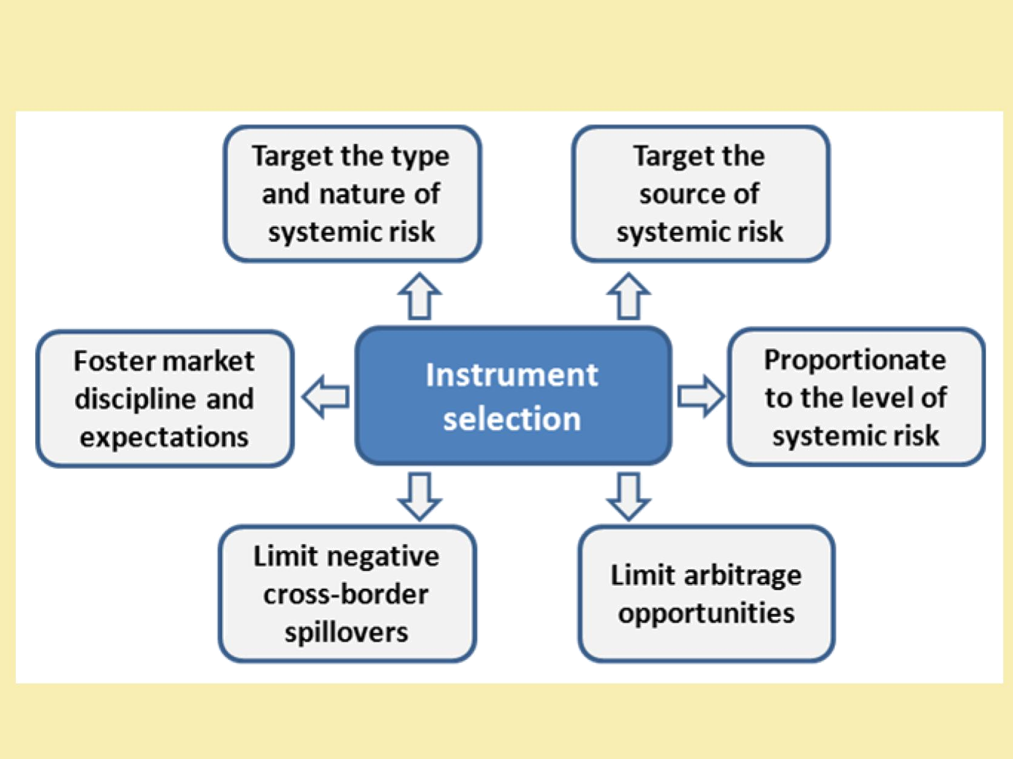
ESRB : Sélection de l'outil/Instrument Macroprudentiels

Source : CERS 22

Visite guidée par "discrétion"

- Les décideurs ont besoin pour surmonter le "préjugé d’inaction"

- les coûts de l'activation d'instruments macro-prudentielle se font sentir à court terme, immédiatement visible

- les prestations sont à long terme et moins évidents

- En théorie, une approche fondée sur des règles strictement permettrait d'atténuer le risque du préjugé d’inaction

- Déclenchement d'une action politique automatique si un seul indicateur/ ensemble d'indicateurs seuils identifiés violée
- Mais dans la vraie vie, le jugement doit être exercé

- Donc guidée par la discrétion

- le principe de "visite d'appréciation" pourrait servir de modèle à d'autres instruments…..

23

Visite guidée "discrétion"

- Probablement aucun pays repose sur des règles soit pleinement ou de discrétion :

- "guidé par la discrétion, approche du tableau/" Banque nationale suisse, 2013

- "liberté d'action limitée" banque d'Angleterre, 2009,

- "règles conditionnelles"
- Suisse (pour les exigences de fonds sectoriels) :

- Orientations des indicateurs clés : volume d'hypothèques domestique et des indicateurs de prix de la chambre

- indicateurs supplémentaires : la prise de risque des banques, des mesures d'un autre logement et crédit : indicateurs, et les indicateurs de l'environnement économique général

- indicateurs Exact ou seuils - pas communiquées publiquement

- élément discrétionnaire- besoin de souplesse dans l'élaboration des politiques, le manque d'expérience à l'aide de l'instrument.

24

La mise en oeuvre des politiques macroprudentielles

Orientations stratégiques clés pour Autorités Macroprudentiels
- Développer une stratégie politique .

- Sur la base d'un cadre analytique solide qui relie les objectifs macro-prudentielle intermédiaires à des indicateurs clés et des instruments macro-prudentielle

- Déterminer si une série d'instruments macro-prudentielle pour atténuer les risques systémiques sont disponibles
- Élaborer une stratégie de communication

- le mandat, les pouvoirs et les instruments disponibles pour les autorités macro-prudentielle

- une simple description des liens analytiques entre les risques systémiques et d'actions politiques et leurs canaux de transmission ;
- Des mécanismes de coordination avec les autorités microprudentielle

- une approche globale pour aborder les risques systémiques, y compris l'utilisation du deuxième pilier pour fins macro-prudentielle

25

La mise en oeuvre des politiques macroprudentielles

- Appuyer les efforts visant à évaluer les instruments de liquidité .

- aborder les risques de liquidité systémique est à ses débuts

- Améliorer la disponibilité, la qualité et la comparabilité des données utilisées pour fins macroprudentiels

- Compiler des données adéquates sur les principaux indicateurs avancés-

- LTV

- LTI

Données - commercial real estate

- suivi de l'évolution de l'immobilier sur une base régionale

26

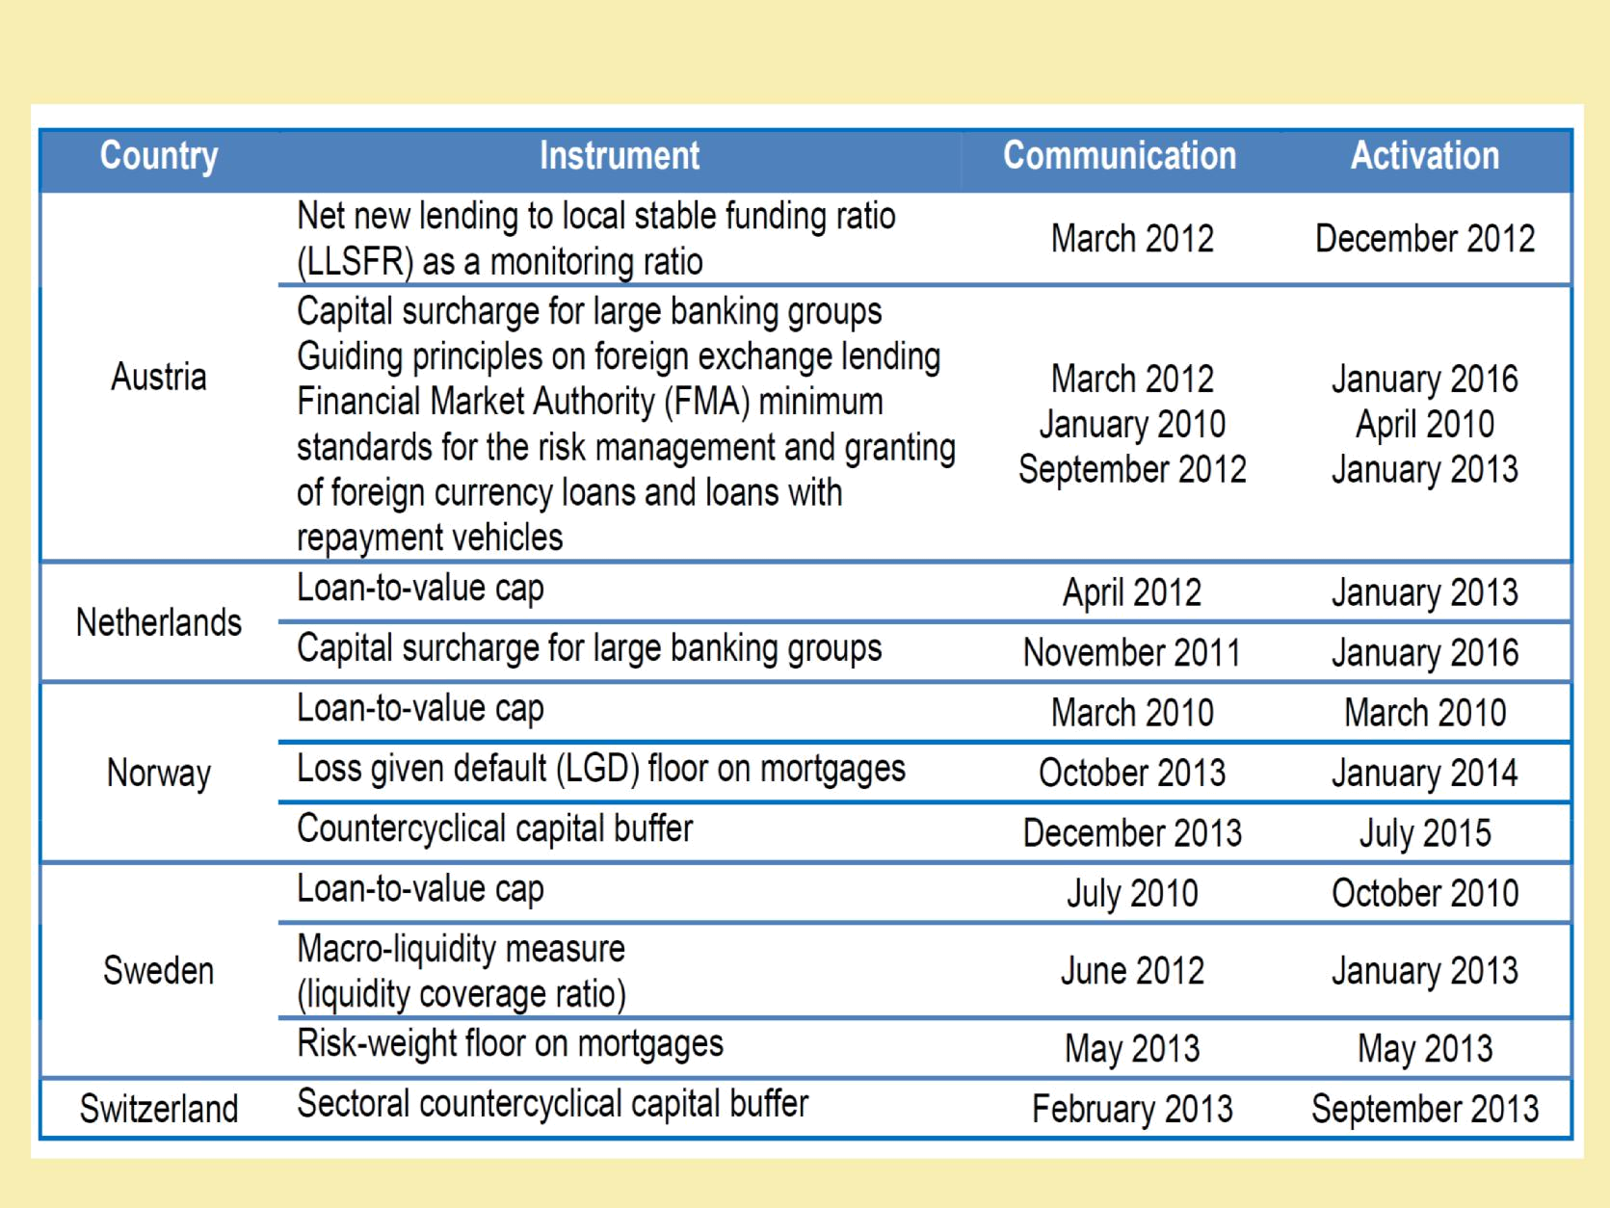
Utilisation des outils macroprudentiels en Europe

27

Outils macroprudentiels : exigences de capital sectorielles

- Plus d'exigences de capital pour les expositions de la Banque mondiale pour le secteur de l'immobilier

- directement

- indirectement (par le biais de paramètres qui influent sur les besoins en capital, par exemple, RWs, LGD étages)

- Objectif - Accroître la résistance des banques au moyen de volants supplémentaires pour pertes dans le secteur de l'immobilier

- Peut-être affecter le cycle du crédit par le prix de l'immobilier credit
- Avantages :

- spécialement ciblées sur certains segments (de) le secteur de l'immobilier (contrairement à l'CyCB)

- effet sur la résistance des banques

- RW peuvent être appliqués à des marchés immobiliers régionaux

28

Outils macroprudentiels : exigences de capital sectorielles

● inconvénients :

- effet réduit si les banques de réduire les volants volontaire pour satisfaire les exigences de fonds sectoriels

- les "effets d'éviction", Banque mondiale pourrait réduire ses autres actifs à libérer des capitaux pour les prêts immobiliers

- le contournement par le CISR banques via l'optimisation des RWAs (pour les exigences de fonds sectoriels et LGD)

- d' autres banques/ moins les secteurs réglementés à l'étranger pour lesquelles cette obligation peut ne pas s'appliquer, peut continuer à accorder des prêts

- les prêts émis par des filiales locales peut être reloué pour mères des banques étrangères
● Les questions opérationnelles :

- Applicable à la fois le bilan des prêts existants et flux de nouveaux prêts

- Possibilité de transmission- important décalage horaire

- moins efficace quand la flèche est déjà bien développé et des opportunités de bénéfices l'emportent sur les considérations de capital

- limité à la réglementation des établissements de crédit (mais la réciprocité est
Possible)
29
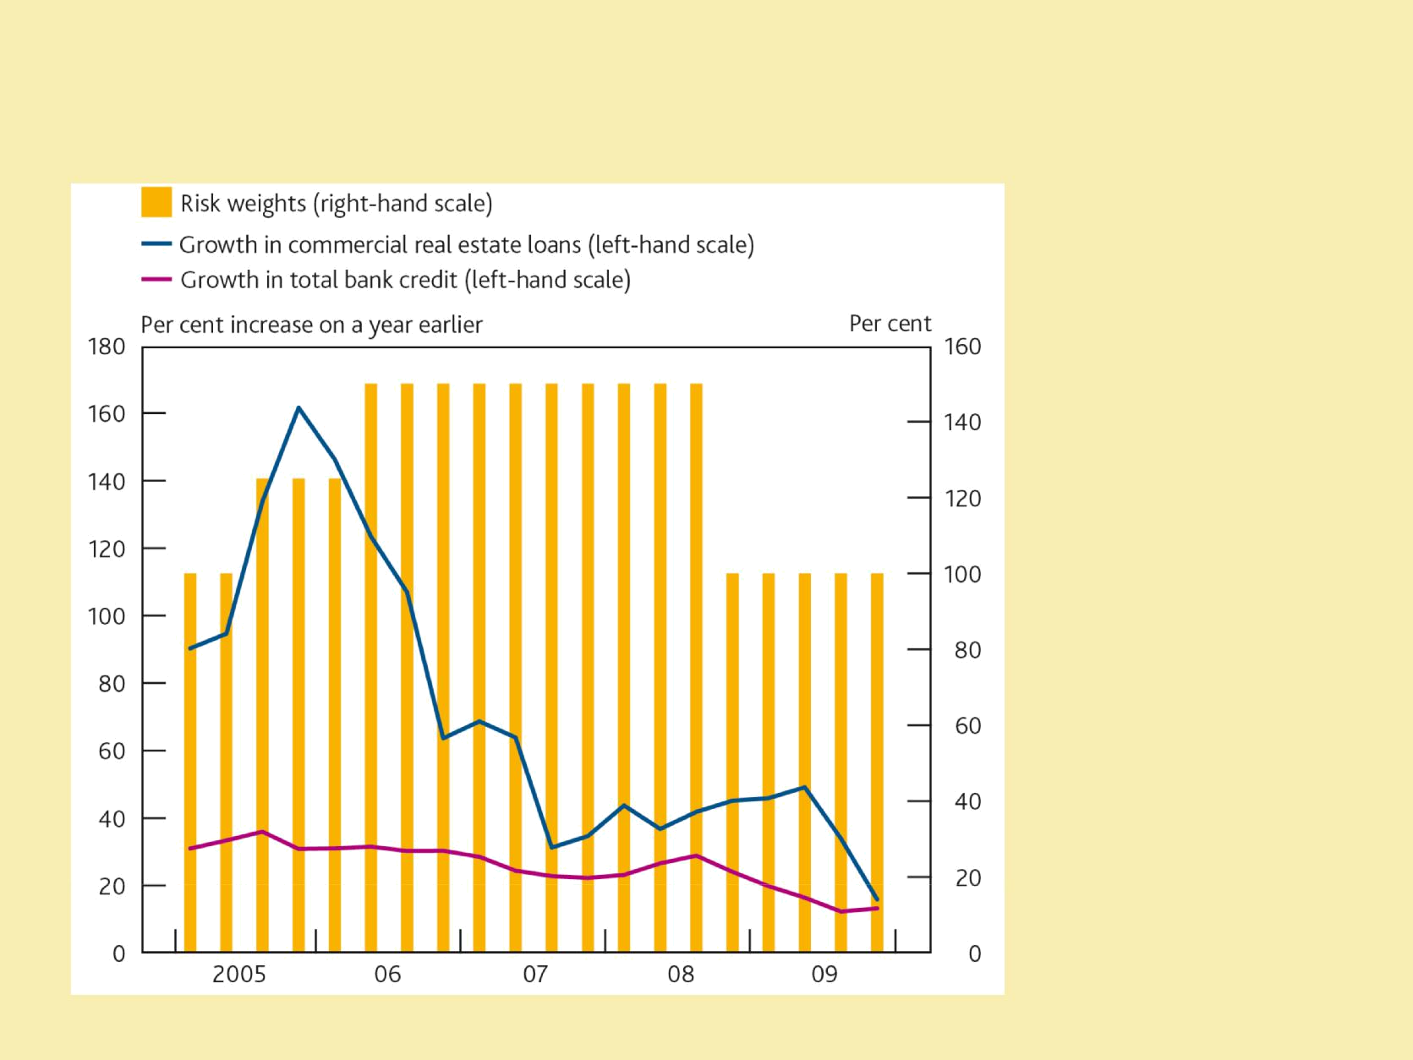
Les facteurs de pondération des risques à l'encontre de la CRE en Inde

Source : Banque d'Angleterre- déc 2011

Instruments de politique macroprudentielle

30

Outils macroprudentiels : Limites de LTV

Avantages :
- Effet sur le cycle du crédit et de la résistance des banques

- Facile à expliquer en communication publique

- Peut être appliqué à toutes les transactions intérieures (y compris par les banques étrangères, les compagnies d'assurance et les banques de l'ombre), en fonction de la manière dont la PAC est introduite (par exemple à travers les règles de protection des consommateurs ou des règles de conduite générale, les arrangements de réciprocité)

- Il y a une certaine expérience avec l'instrument existant

- Moins de risques de "l'éviction" d'autres actifs de la banque par rapport à l'utilisation des exigences de fonds sectoriels

31

Outils macroprudentiels : Limites de LTV

Le Contre :

● manque de données empêche son utilisation dans un certain nombre de pays  pas de définition commune-

- moins d'un problème au niveau national, les comparaisons difficiles dans un contexte transfrontalier

● Std révisé. App. pour risque de crédit peut changer les  banques pourraient avoir une incitation à une surévaluation des biens

● Possibilité d'incitation à effets pervers (préalimentation des prêts en prévision de la mesure)

● politiquement sensibles, peuvent empêcher certains emprunteurs d'entrer sur le marché du logement

● fuites possibles dans la forme de financement non garanti s'il n'est pas combiné avec limite LTI

● fuite éventuelle à d'autres institutions financières si la limite n'est pas appliqué à toutes les transactions intérieures
● Les prêts émis par des filiales locales peut être reloué pour affaires
Banques mères
32
Outils macroprudentiels : Limites de LTV

Les questions opérationnelles :

- Généralement appliqué à (une partie de) la circulation de l'RRE prêts, mais aussi éventuellement à CRE

- Numérateur doit être bien défini pour éviter le contournement (par exemple, le fractionnement des prêts, et l'appoint avec des prêts garantis)

- Les questions liées à l'évaluation le dénominateur (p. ex., prix de référence, la fiabilité, les incitations à une surévaluation)

- LTI/DTSI complète dans les limites de la procyclicalité adressage

- Mise en œuvre :

- Volant pour tous ou une part (p. ex. 80 %) des nouveaux prêts

- se conformer ou expliquer des mesures, ou

- Mesures visant les RW (réinscriptibles différencier selon niveau LTV)
- Instrument plus intrusives que les exigences de capital supplémentaire

Car il limite directement le prêt

DTSI- le service de la dette au revenu

33

RBI : réglementation prudentielle anticyclique

 | Marché des capitaux |  | Immobilier |  | D'autres détaillants |  | Bien immobilier commercial |  | Les institutions autres que dépôts ont systèmatique amélioré les NBFC
 | RW | Prov | RW | Prov | RW | Prov | RW | Prov | RW | % prov
 |  | % |  | % |  | % |  | %
Déc 04 | 100 | 0,25 | 75 | 0,25 | 125 | 0,25 | 100 | 0,25 | 100 | 0,25
05 juillet | 125 | 0,25 | 75 | 0,25 | 125 | 0,25 | 125 | 0,25 | 100 | 0,25
Nov 05 | 125 | 0,40 | 75 | 0,40 | 125 | 0,40 | 125 | 0,40 | 100 | 0,40
06 mai | 125 | 1,00 | 75 | 1,00 | 125 | 1,00 | 150 | 1,00 | 100 | 0,40
Jan 07 | 125 | 2,00 | 75 | 1,00 | 125 | 2,00 | 150 | 2,00 | 125 | 2,00
07 mai | 125 | 2,00 | 50-75 | 1,00 | 125 | 2,00 | 150 | 2,00 | 125 | 2,00
08 mai | 125 | 2,00 | 50-100 | 1,00 | 125 | 2,00 | 150 | 2,00 | 125 | 2,00
Nov 08 | 125 | 0,40 | 50-100 | 0,40 | 125 | 0,40 | 100 | 0,40 | 100 | 0,40
Nov 09 | 125 | 0,40 | 50-100 | 0,40 | 125 | 0,40 | 100 | 1,00 | 100 | 0,40
10 déc. | 125 | 0,40 | 50-125 | 0.40- | 125 | 0,40 | 100 | 1,00 | 100 | 0,40
 |  |  |  | 2,00

34

La réglementation prudentielle anticyclique : RBI

Montant du prêt | Le ratio prêt/valeur | Pondératon du risque
 | LTV (cap de 80 % pour les prêts > 2 millions rs | ( %)
 | Et 90 % jusqu'à Rs 2 millions)
Jusqu'à Rs 3 millions | ≤ 75 % LTV | 50
 | LTV > 75 % | 100
Rs 3 millions à ci-dessous | LTV âgés de 75 % | 75
7,5 millions de dollars
 | LTV > 75 % | 100
Rs 7,5 millions et |  | 125
Au-dessus

35

Les dispositions institutionnelles pour l'élaboration des politiques macroprudentielles

- Les circonstances particulières des pays, p. ex., politiques et traditions juridiques, l'architecture réglementaire

- une autorité bien identifiée, comité ou organe interinstitutions, généralement avec un rôle important de la banque centrale

- Modèle 1 : réglementation macroprudentielle mandat assigné à la banque centrale :

- Conseil ou gouverneur prenant des décisions macroprudentielle (République tchèque, Irlande, Nouvelle-Zélande, Singapour). La banque centrale dispose déjà de pouvoirs de réglementation et de surveillance.

Comité - présidé par la banque centrale (l'Estonie et le Portugal)

- coordination/ mécanismes de partage d'information mis en place, où l'autorité de surveillance hors de la banque centrale

- banque centrale a des pouvoirs explicites pour faire des recommandations à d'autres organes (Norvège et Suisse).
Les arrangements institutionnels pour l'élaboration des politiques macroprudentielles

Modèle 2 :

- Un comité pour la politique macroprudentielle au sein de la banque centrale de Malaisie et de la structure (RU).

- Objectifs dédiés et les structures de prise de décisions de politique monétaire et de la politique macroprudentielle (tous des fonctions de la banque centrale)

- Pour contrer les risques potentiels des deux mandats de la banque centrale

- Royaume-Uni : Comité de la politique monétaire et financière Comité de politique

(FPC- Gouverneur, Vice gouverneurs de la politique monétaire, stabilité financière, banque et marchés, réglementation prudentielle et directeur général de l’Autorité de règlementation prudentielle, ED- Stratégie de stabilité financière et des risques, Directeur des de l’Autorité de la conduite financière, 3 membres de l'extérieur)
Dispositions institutionnelles pour l'élaboration des politiques macroprudentielles

Modèle 3 :

- Un comité interinstitutions en dehors de la banque centrale , afin de coordonner l'action politique et de faciliter le partage de l'information et la discussion des risques à l'échelle du système

- La Banque centrale participe au sein du comité (France, Allemagne, Mexique et États-Unis).

- Un possible renforcement du rôle du Ministère des finances (MoF).

- Participation du MoF peut être utile pour créer une légitimité politique

- permettre aux décideurs d'examiner les choix politiques dans d'autres domaines, par exemple lorsque la coopération de l'autorité compétente est nécessaire pour atténuer le risque systémique

Dispositions institutionnelles pour la politique macroprudentielle

Modèle de banque centrale |  | Modèle de comité distinct
Modèle 1 (Conseil ou | Modèle 2 (Commission interne | Modèle 3 (comité en dehors de
Gouverneur) ¹ | ) | la banque centrale) ³
Argentine, Belgique, | Algérie, Malaisie*, | Autriche (M), Chili (M),
Brésil*, Chypre, République Tchèque | Maroc, Arabie Saoudite, | Danemark (C), France (M),
, Estonie*, Hong | Afrique du Sud, Thaïlande, | Allemagne (M), Islande (M),
Kong (SAR)*, Hongrie, | Et Royaume-Uni. | Inde (M), Corée (M), Malte
Indonésie, Irlande, Israël, |  | (C), Mexique (M), Pologne (C),
Italie*, Liban, Lituanie, |  | Roumanie (C), Turquie (M),
Pays-Bas*, |  | Et Etats-Unis (M).
Norvège, Nouvelle-Zélande ² ,
Portugal*, Russie,
Singapour, Slovaquie et
Suisse ² .

¹ Les Jurisidictions disposent "*" d’un conseil supplémentaire y compris d'autres superviseurs (p. ex. autorités de surveillance des assurances et les autorités des marchés financiers) qui jouent un rôle de coordination.

- En Norvège et en Suisse, la banque centrale est chargée d'émettre des recommandations sur le volant du capital contracyclique (CCyB), avec les décisions finales sur le taux de reserve du volant financier établi par le ministère des Finances et le Conseil fédéral suisse, respectivement.

- "(C)" ou "(M)" indique si le conseil est présidé par la banque centrale ou par un ministre du gouvernement (habituellement le ministre des Finances), respectivement.

Fmi-FSB-BIS. Eléments de politiques macroprudentielles - fficace- leçons de l'expérience internationale, août 2016

Remarques finales

- Contexte des marchés émergents et des économies en développement

- mise en Œuvre de l’approche macroprudentielle - avons-nous besoin d'attendre la mise en œuvre de l'ensemble du cadre de Bâle III ?

- Questions relatives à la mise en Œuvre

- exemple pratique : assistance technique de la BAD
Remarques Finales : Cadres Macroprudentiels

- Plus tôt :

- "maigre" ou "propre"

- "extincteur" ou "détecteur de fumée"
- Maintenant un autre outil pour protéger le système financier ....

- ….mais méfiez-vous de ses limites

- "La clé du succès est l'ambition de mélange avec l'humilité - l'ambition de mettre en place

Les cadres qui sont en mesure de contraindre l’expansion financier et d'utiliser les outils, l'humilité pour reconnaître que les limites de ce que les cadres peuvent réaliser par eux-mêmes."

- "….Ces cadres doivent faire partie de la réponse, mais ils ne peuvent pas être l'ensemble de la réponse (à apprivoiser l’expansion et le ralentissement financier)." Claudio Borio

41

Renforcement de la stabilité financière :

Politiques macroprudentielle, outils et cadres

Séminaire sur la gestion des crises et la résolution bancaire

Abuja, Nigéria

16-20 janvier 2017

Amarendra Mohan

Expert financier indépendant (auparavant avec l'Institut de stabilité financière Banque des Règlements Internationaux, Bâle, Suisse)

Amarendra.mohan@yahoo.com

42

